04 июня 2019 года на территории Покровского сельского поселения были проведены рейдовые мероприятия по многодетным семьям, неблагополучным семьям поселка Восход по соблюдению мер пожарной безопасности в летний пожароопасный период 2019 года совместно с сотрудником ПЧ № 14 ст. Ильинской и специалистами администрации Покровского сельского поселения. Было обследовано 5 семей. А именно семья Сусловой Антонины Михайловны в которой 4 детей, семья Овчаровой Светланы Олеговны в которой 3 детей, семья Васильевой Людмилы Геннадьевны в которой 1 ребенок – состоят на учете ТЖС, семья Чикиной Виктории Викторовны в которой 1 ребенок, семья Рубченко Ольги Ивановны в которой 2 детей – состоит на профилактическом учете в школе-интернат. В ходе рейда нарушений не было выявлено. Был проведен инструктаж по соблюдению правил пожарной безопасности, вручены памятки. Были составлены акты жилищно-бытового обследования семей.

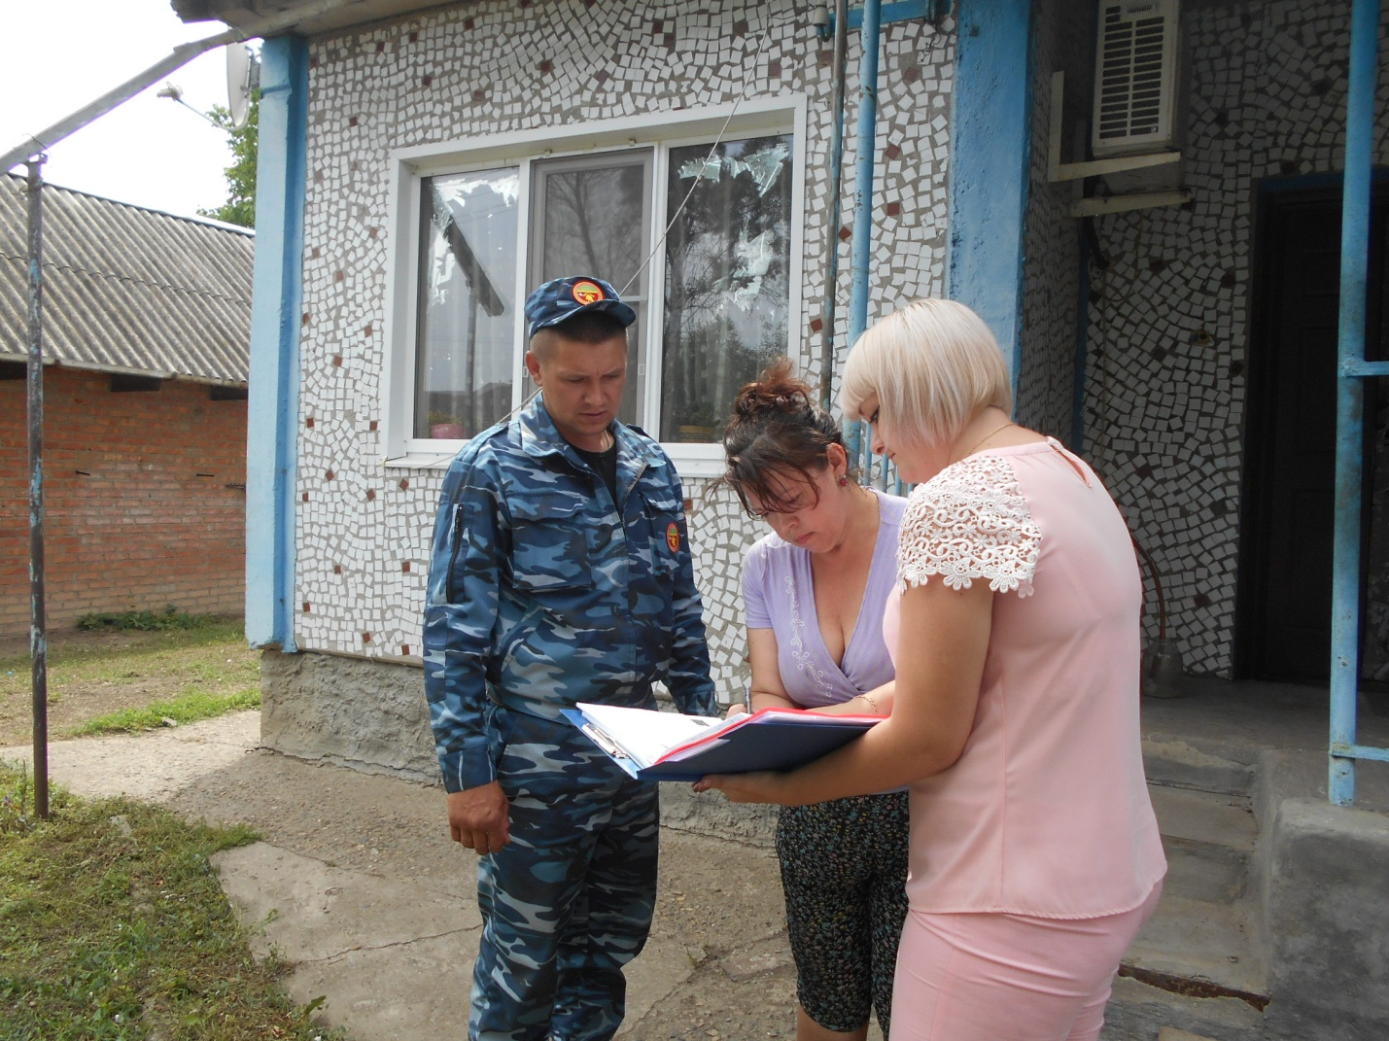

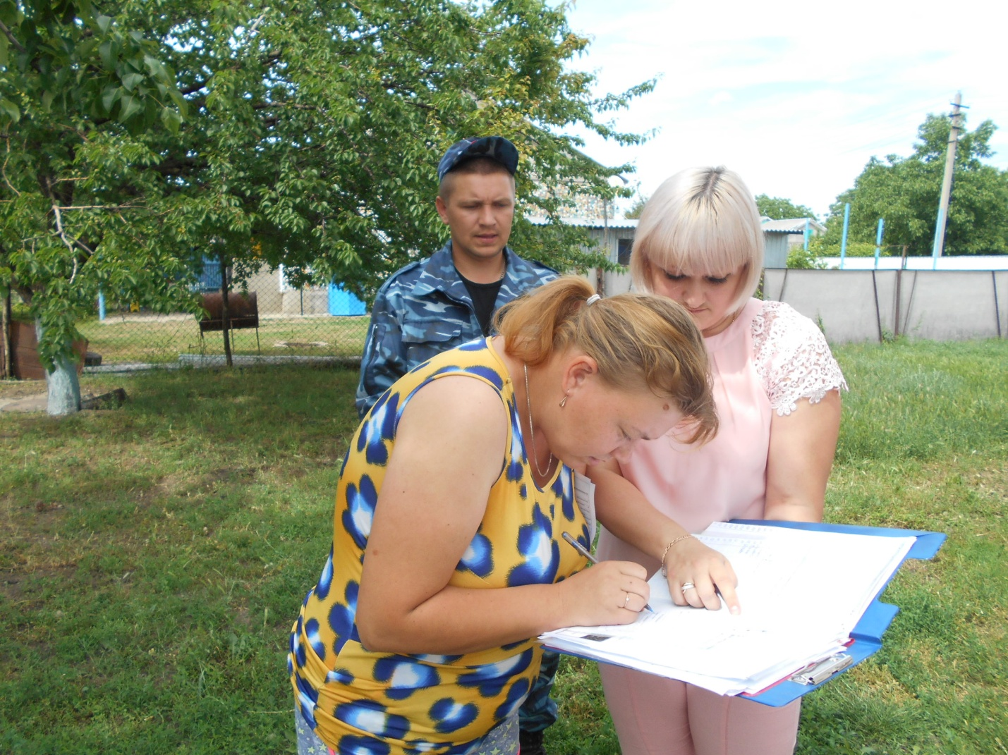

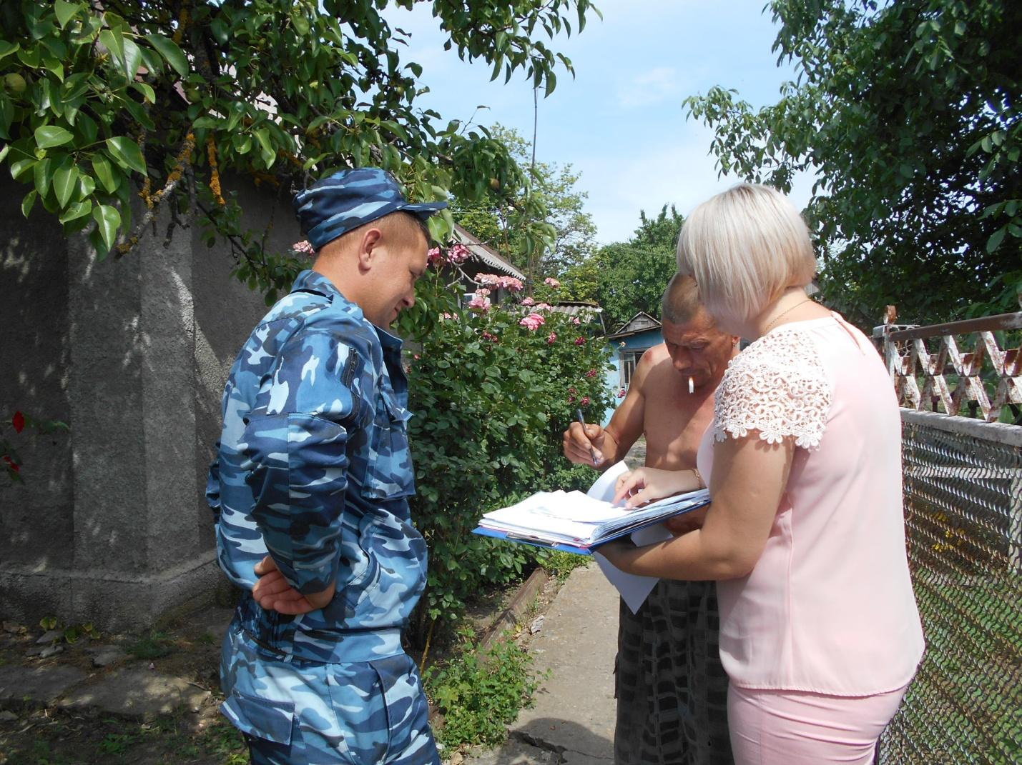
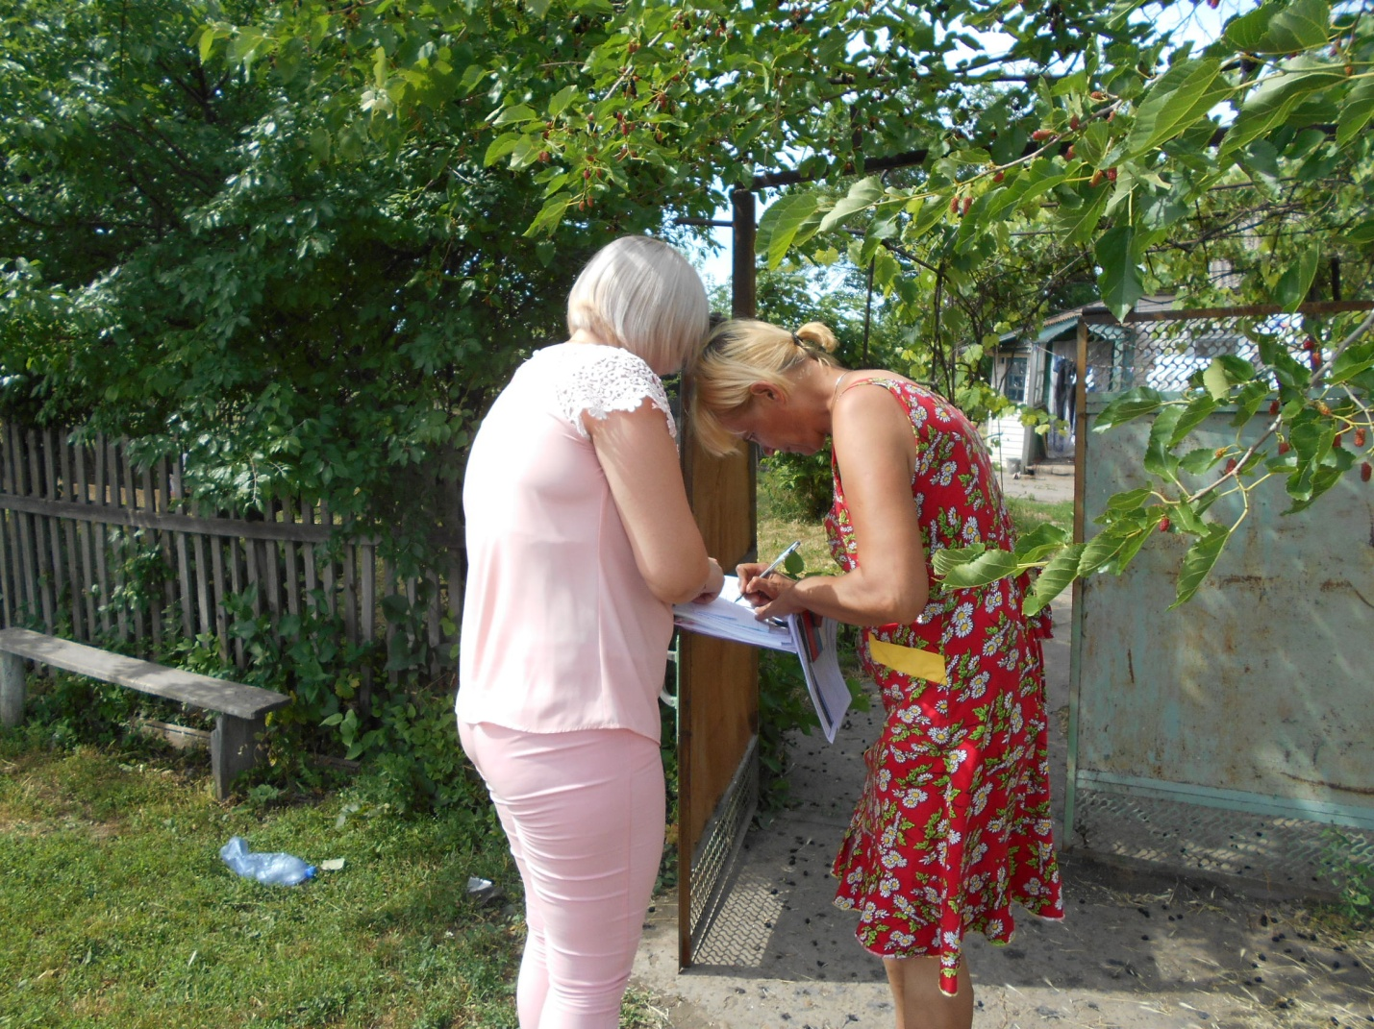

Глава
Покровского сельского поселения
Новопокровского района В.В. Сидоров

